Внимание всем, кто любит запускать салюты!

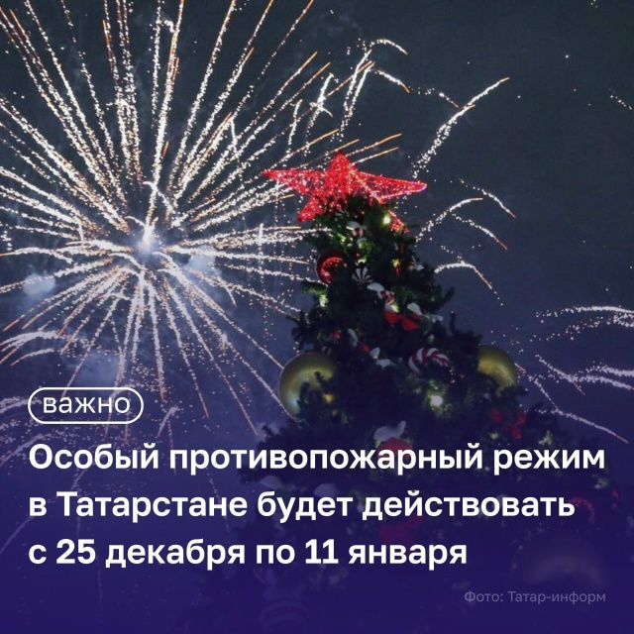

С 25 декабря по 11 января в Татарстане будет запрещено использование пиротехнических изделий 3 класса опасности.

Запрет распространяется на территории в радиусе:

• 500 метров от промышленных объектов, вокзалов, аэропортов;
• 30 метров от многоквартирных жилых домов, частных домовладений, объектов с массовым пребыванием людей, автомобильных дорог.

До 25 декабря во всех населенных пунктах будут определены специальные места для безопасного применения пиротехники.

Это делается для защиты людей и имущества от пожаров. Проведем праздники безопасно!

